Самостоятельная домашняя работа № 5

Дорогой друг! Тебе предлагается самостоятельная работа № 5, направленная на ликвидацию различных трудностей по пяти предметным линиям.

3.4 – 1 (1)
уровень выполнения

класс номер карточки
номер сам.раб.

Внимание! Все карточки выполнять не нужно! Каждый учащийся выбирает карточки по своим трудностям.
По каждой линии (если всё получается) достаточно предъявить от 3 до 5 заданий. Выбирай задания по уровням!!!

Консультация - 28 марта

Срок предъявления результатов: 3 апреля (можно раньше, но не позже).

Линия 1. Действия с числами.
3.5 – 1 (1). Сравни числа. Запиши вычисления.
е – 18 = 27 36 + с = 64
е….с (на …)

3.5 – 2 (1). Найди числа, используя заданное равенство.
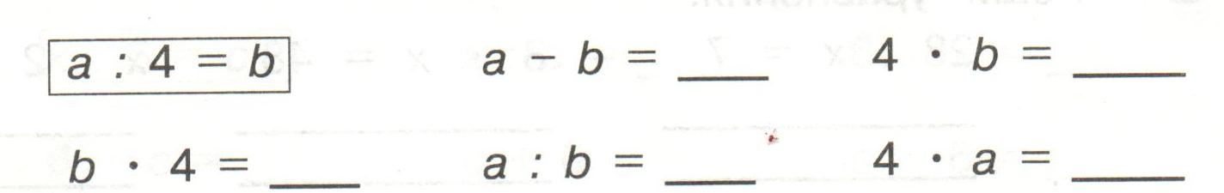

3.5 – 3 (2). Запиши значения выражений обычными цифрами. Используй числа – подсказки.
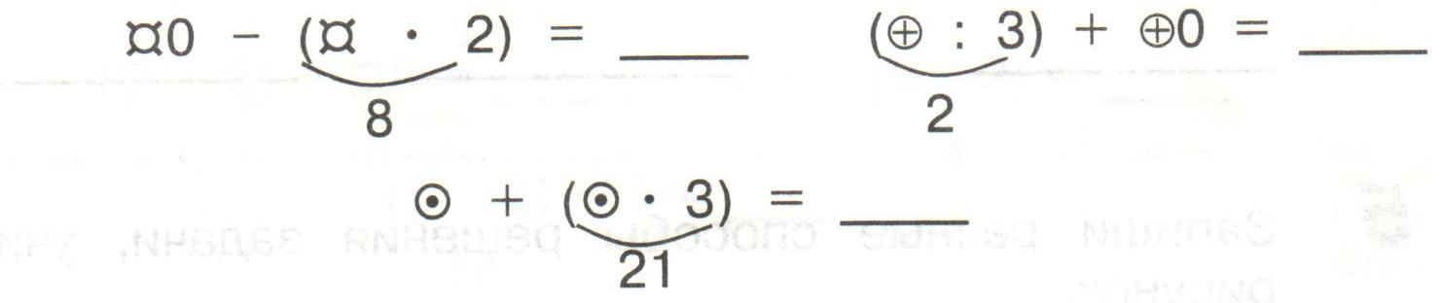
3.5 – 4 (1). Запиши в скобках удобный для вычисления способ разложения числа. Найди значения выражений.
32 : 2 = 48 : 3 = 52 : 4 =
( ) ( ) ( )
39 : 3 = 48 : 4 = 54 : 6 =
( ) ( ) ( )

3.5 – 5 (1). Запиши другой способ вычисления.
(45 + 63) : 9 = ___________________________________________________________
24 : 8 + 56 : 8 = __________________________________________________________

3.5 – 6 (2). Сначала выбери подходящее частное из чисел, записанных в скобках, затем расшифруй делимое.
6ɠ : 4 = ________ €4 : 4 = _________
(12, 14, 17) (13, 15, 16)

®8 : 3 = ________ 5± : 3 = _________
(14, 16, 17) (12, 14, 18)

3.5 – 7 (1). Запиши другой способ вычисления.
(24 * 5) *2 = 5 * (35 * 2) =
(47 * 2) *5 = 2 * (64 * 5) =

3.5 – 8 (1). Реши.
____ : 16 = 4 91 : 13 = _____
____ : 14 = 5 85 : 17 = _____

3.5 – 9 (1). Расставь порядок действий и реши.
90 – (45 – 15) *2 =
36 + 24 : 2 =
63 – 13 * 3 =

3.5 –10 (1). Впиши недостающие числа.
24 * ____ = 24000 19000 : ____ = 190
410 * ____ = 410000 14000 : ____ = 14
____ * 1000 = 17000 3800 : ____ = 100
_____ * 100 = 320 4000 : ____ = 100

3.5 – 11 (2). Выполните вычитание.

6048 – 3518 = 70609 – 12359 =

Линия 2. Действия с величинами.

3.5 – 12 (1). Заштрихуй треть площади А.

А

3.5 –13 (2). Было К яблок. Осталась четверть от них – А. Сколько яблок было сначала? Покажи на рисунке.

3.5 – 14 (1). Дополни равенства. Если нужно, пользуйся таблицей единиц измерения, данной в учебнике.
6 кг = ______г 13 т = ___кг
- км 500 м = _____м 4000 кг = _______ц

3. 5 –15 (2). Сравни единицы измерения.
1 м …1 см (в ____ раз)
1м… 1см (на ___см)
1кг…1т (в ____раз)
1кг… 1т (на ____кг)

Линия 3. Текстовые задачи.

3.5 – 16 (1). Запиши разные способы решения задачи, учитывая рисунок. Сколько шариков для надувания во всех коробках?
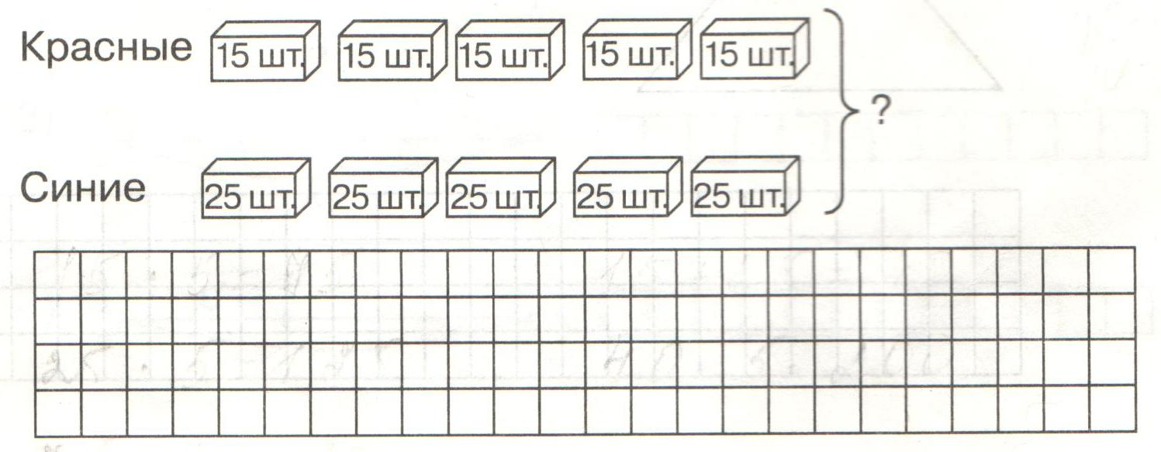

3.5. – 17 (1). Дополни текст, используя рисунок. Сделай чертёж, реши задачу.
Хозяин заготовил 35 кг картофеля в сетках по ___ кг в каждой и ___кг моркови в таких же сетках. Сколько всего сеток с этими овощами заготовил хозяин?
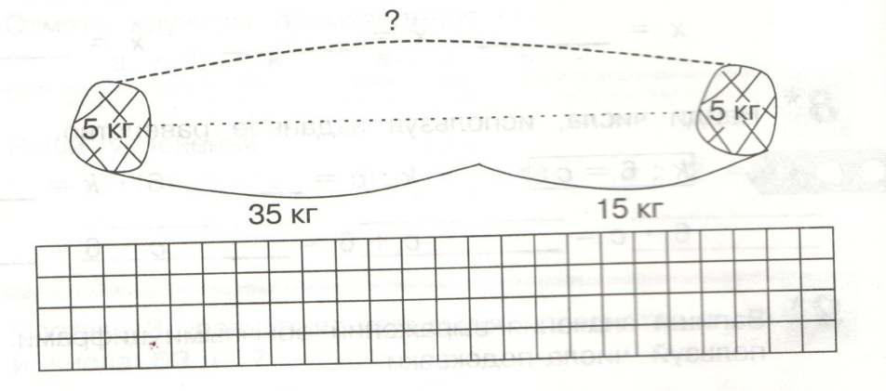

3.5 – 18 (2). Составь схему и реши задачу.
В коробке 5 пакетиков по 36 г семян кабачков в каждом. Сколько граммов в двух таких коробках?
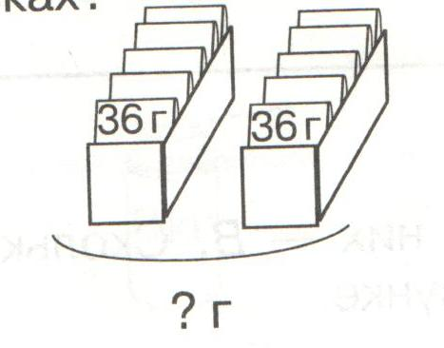

3.5 –19 (1). К задачам составили схемы. Запиши решения задач.
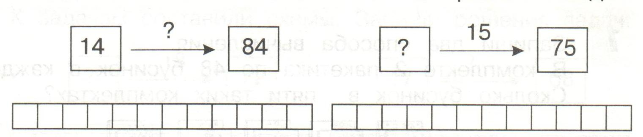
3.5. –20 (1). Дополни схему по тексту. Запиши решение задачи. В 7 одинаковых коробках поместилось 84 игрушки. Сколько игрушек в каждой коробке?

3.5 – 21 (2). Дополни текст задачи числами из схемы. Реши задачу.
В 6 одинаковых корзинах было ____ кг персиков. Сколько кг персиков в ___ таких корзинах?

54
6

?
9

3.5 – 22 (2). Дополни схему числами из чертежа. Найди неизвестное число.
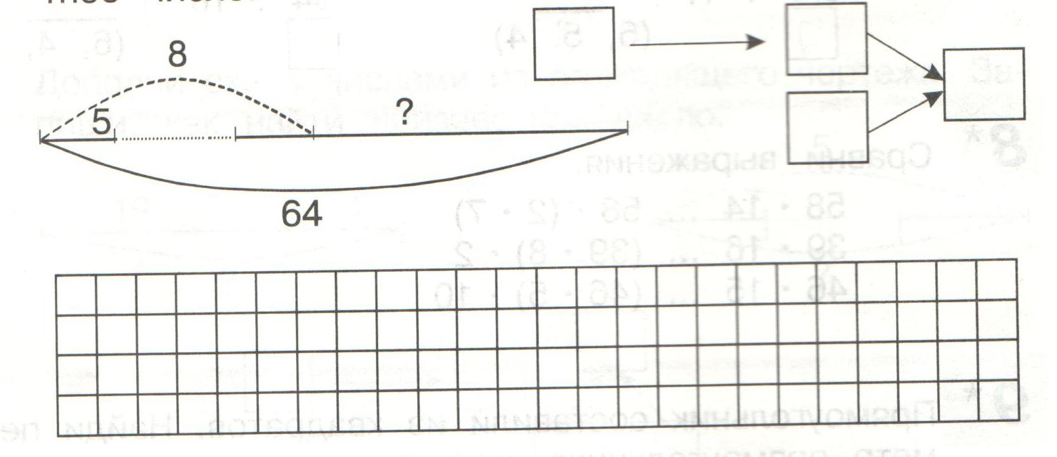

Линия 4. Математический язык.

3.5. –23 (1). Составь три равенства по заданному чертежу.

3.5 – 24 (1). Запиши решение уравнений.
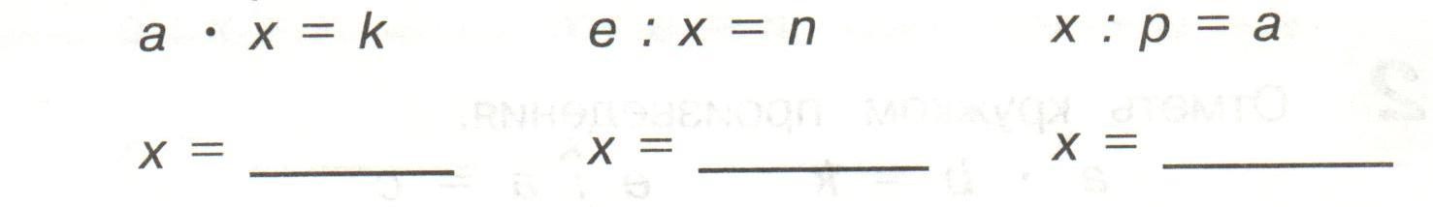

3.5. – 25 (1). К каждому рисунку подбери подходящий вопрос и чертеж. Пометь чертеж и вопрос и той же буквой, что и рисунок. Запиши под рисунком, как найти неизвестное число.
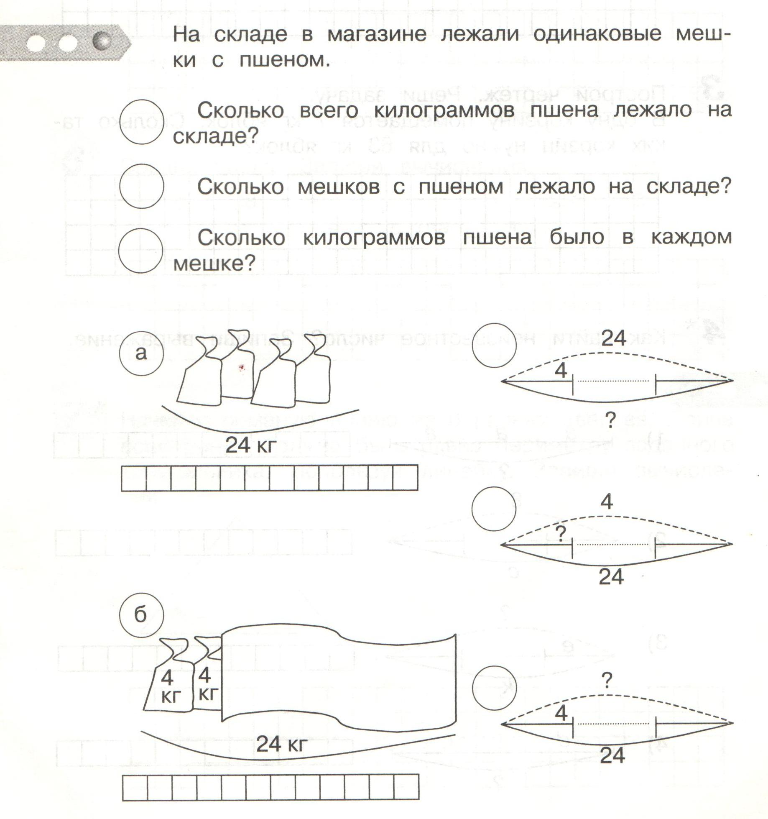

3.5. – 26 (1). Дополни схему числами из подходящего чертежа. Запиши. Как найти неизвестно число.
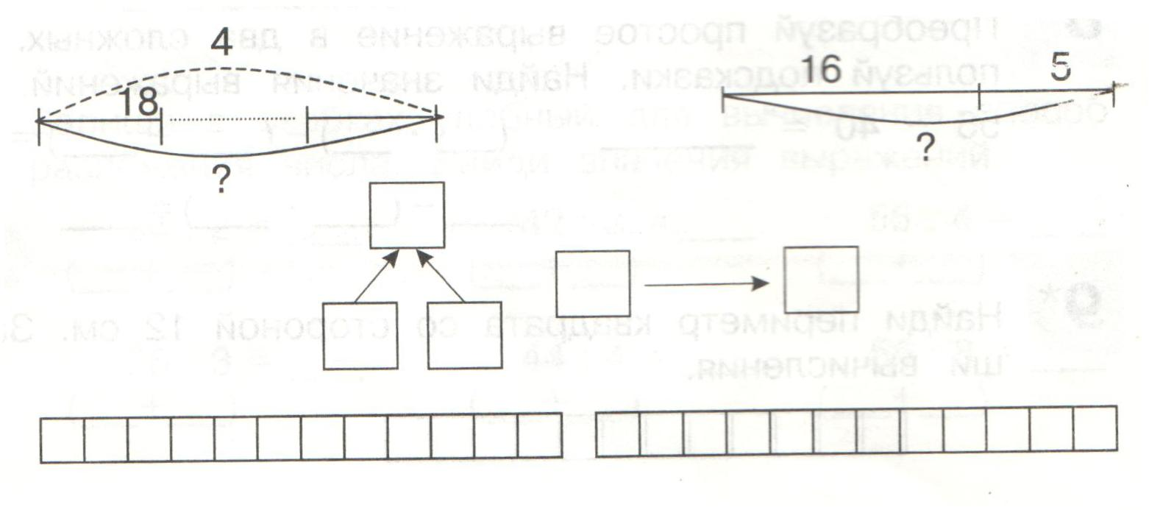

3.5. – 27 (1). Как найти неизвестное число? Запиши выражение.
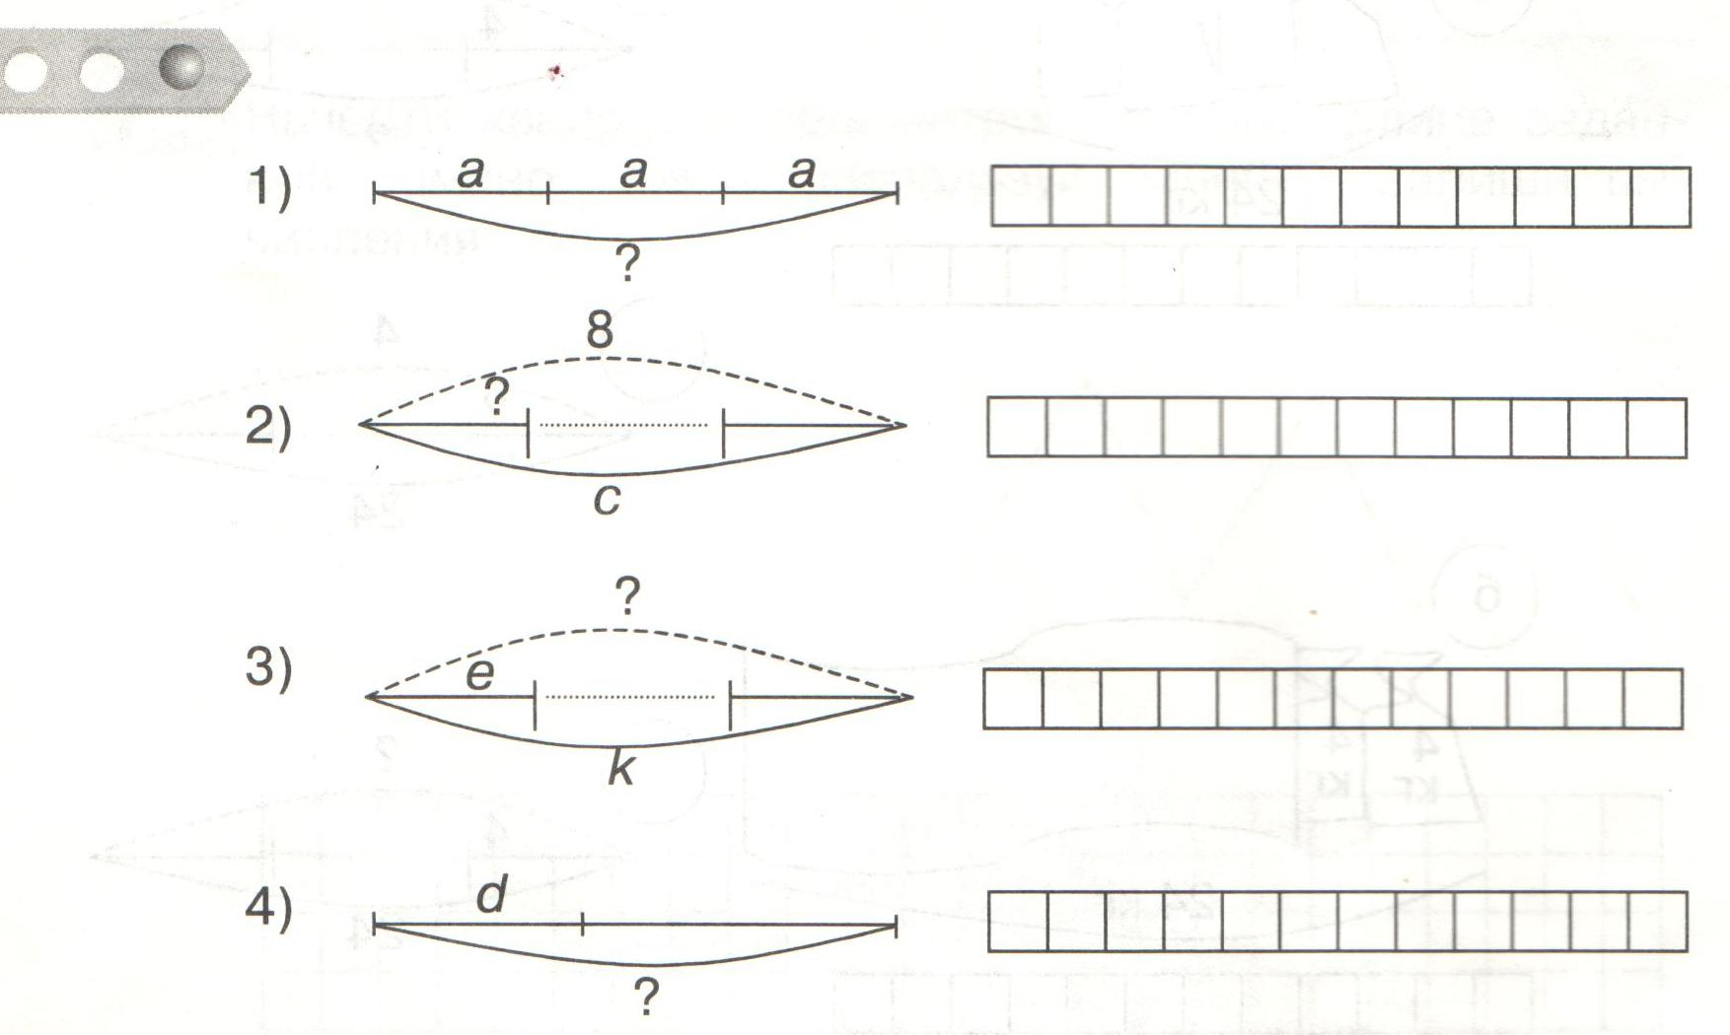

3.5. – 28 (1). Найди неизвестное число, заданное чертежом. Запиши вычисления.

3.5 – 29 (1). Составь по схеме уравнения с заданными действиями.
45 _____∙ ____ = ____
_____:____ = ____
Х 9 _____: ____ = ____

3.5 – 30 (1). Отметь кружком произведения.
а : в = к е ∙ а = р

3.5. –31 (1). Реши уравнения с проверкой.
х : 12 = 2 24 : х = 8 х ∙ 7 = 42

3.5. – 32 (1).Составь и реши три уравнения. Используя равенство к : е = b и числа 45 и 9.

Линия 5. Геометрический материал.
3.5 – 33 (2). Начерти ломаную линию из 6 равных звеньев. Длина всей ломаной линии должна быть равна периметру заданного треугольника. Запиши вычисления.

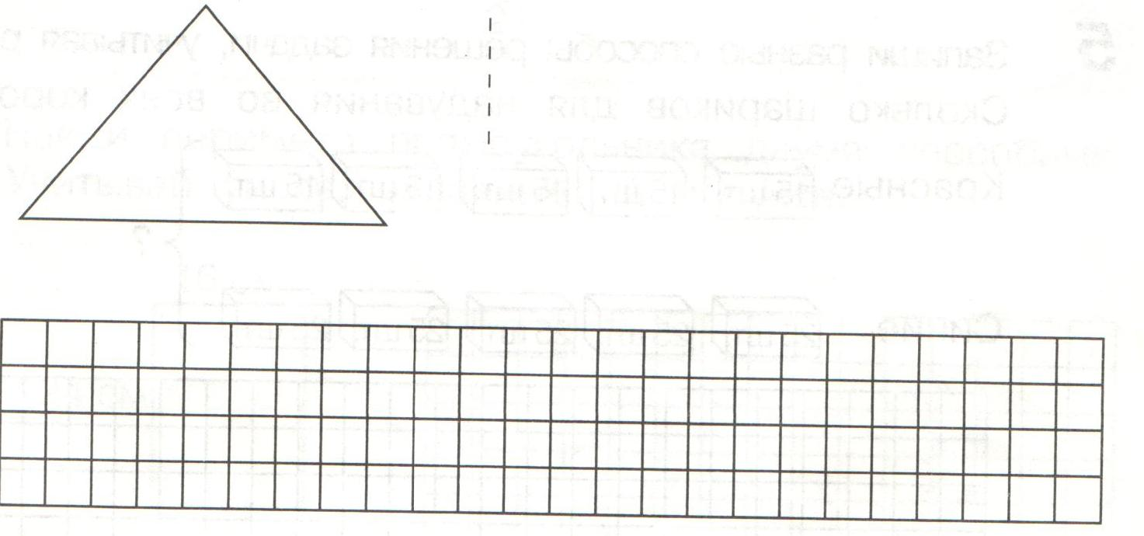

3.5. – 34 (1). Найди периметр прямоугольника двумя способами. Учитывай числа, заданные на рисунке.
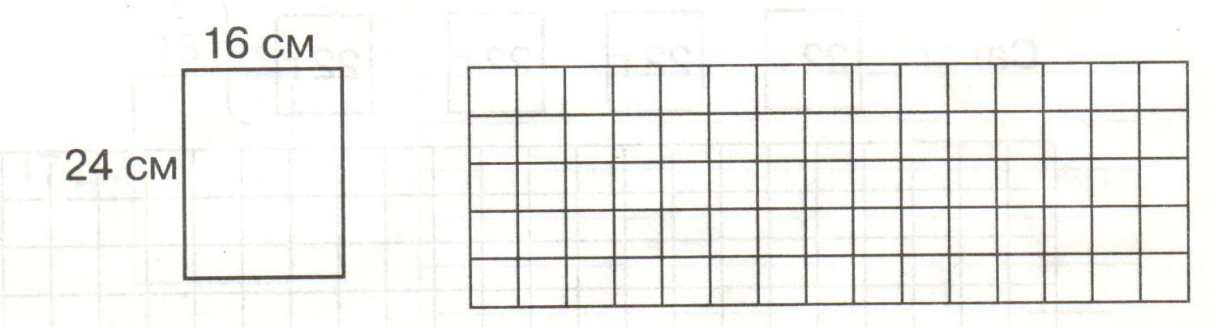

3.5–35(2). Прямоугольник составили из квадратов. Найди периметр прямоугольника, учитывая заданную длину сторон квадрата (не забудь сделать вычисления!).

4 дм

3.5 – 36 (1). Найди на рисунке все углы. Запиши их, подчеркни самый большой.
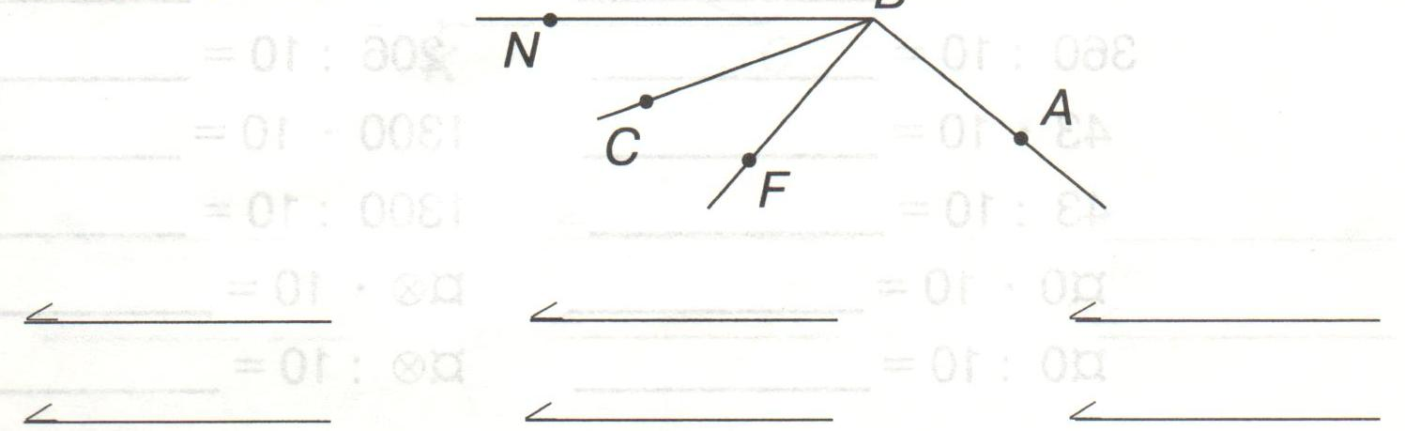
В

3.5. –37 (1). Найди периметр фигуры, учитывая заданную длину её сторон. Запиши два способа вычисления. Выполни удобный способ.
